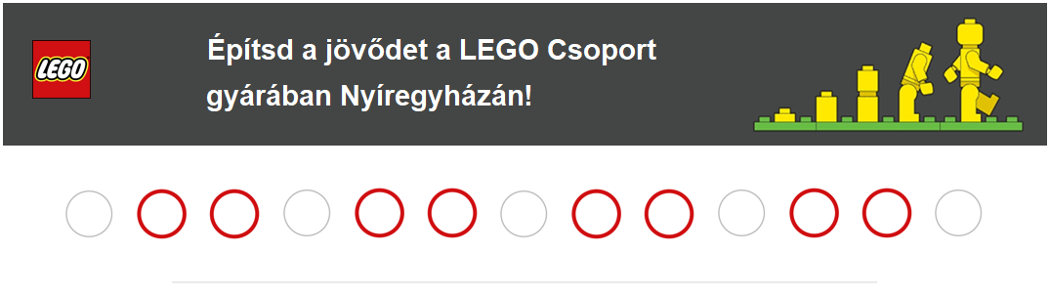**Szeretnél részt venni a világ egyik legnagyobb játékgyárának munkájában? Dolgoznál olyan vállalatnál, amelynek termékei gyerekek és felnőttek millióinak szereznek örömet világszerte?**

Annak érdekében, hogy kiváló képzettségű, a céget jól ismerő fiatal szakemberekből megfelelő legyen az utánpótlás, a nyíregyházi LEGO gyár egy éves szerszámkészítő képzést indít!

**Idén szeptemberben ismét indul a LEGO Manufacturing Kft. által támogatott**

**Szerszámkészítő gyakornok**

**képzés**

A képzésben részt vevő hallgatók megismerkednek a szerszámkészítés és karbantartás folyamatával, illetve részletes ismereteket sajátítanak el a műanyag fröccsöntő szerszámok karbantartásáról.

**Várjuk azok jelentkezését, akik:**

* rendelkeznek valamilyen fémipari végzettséggel (pl: Gépgyártástechnológiai technikus) és / vagy legalább 1 év fémipari munkatapasztalattal
* érdeklődnek a fröccsöntő szerszámok karbantartásával és javításával összefüggő eszközök, mérőeszközök, forgácsoló gépek (fúrógép, eszterga, síkköszörű, hosszdaraboló, lézerhegesztő kezelése és karbantartása iránt;
* műszaki beállítottságúak;
* szívesen sajátítanak el új ismereteket;
* kíváncsiak a világhírű LEGO kocka gyártásának folyamat iránt!

**Képzéssel kapcsolatos tudnivalók:**

* Szerszámkészítő képzésünk időtartama **12 hónap** (nappali rendszerű képzésben 🡪 az elméleti és gyakorlati oktatást nyújtó képzés minden héten hétfőtől péntekig tart)
* **Képzés kezdete**: **2025.09.01!**
* A képzés ingyenes, de nem akkreditált, illetve a tanulók a képzés ideje alatt teljes értékű LEGO munkatársak, így bérre és bónuszra is jogosultak

**Amennyiben felkeltettük érdeklődését, a jelentkezés menete:**

* **Regisztrálj** online a karrieroldalunkon **2025.07.31-ig**:
* [Szerszámkészítő Gyakornok - Careers - LEGO.com](https://www.lego.com/hu-hu/careers/job/szerszamkeszito-gyakornok-ec20c14d66e6100143b416a4e7810000)



